الكسور العادية
الصف الخامس
ورقة عمل 6
السؤال الاوّل:
لوّن واكتب الكسر بحسب رغبتك (اذا امكن ذلك)
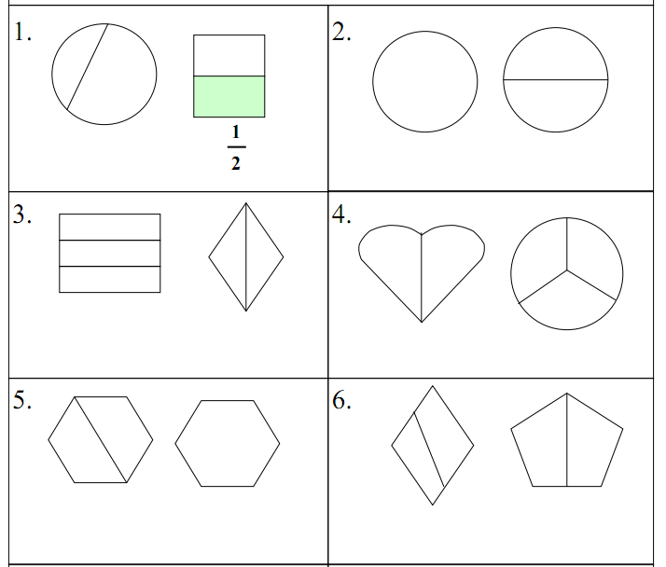

السؤال الثّاني:
لوّن واكتب الكسر بحسب رغبتك (اذا امكن ذلك)
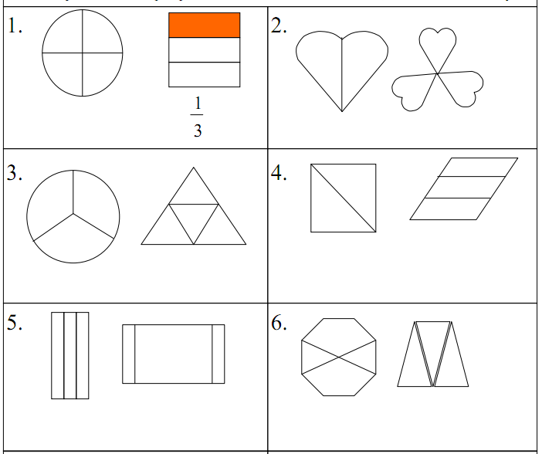

أتمنى لك عملاً ممتعاً ومثمراً

